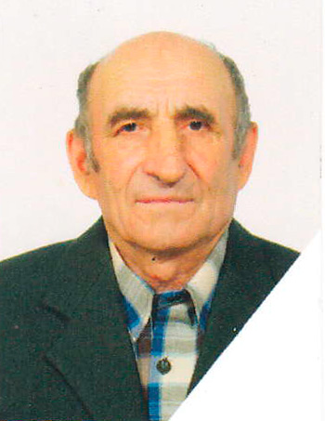 | ИВАНЕНКО АЛЕКСЕЙ ГРИГОРЬЕВИЧ  Должность: сторож МБУ ЦКД х.Харьковский  Дата рождения: 17 августа 1953 года  Место рождения: с.Мартыновка Бахмачского района Черниговской обл.
Образование: |  | среднее
Должность в Совете |  | член комитета по вопросам экономического развития
Партийная принадлежность |  | сторонник ВПП «Единая Россия», член депутатской фракции «Единая Россия» в Совете Харьковского сельского поселения Лабинского района
Семейное положение |  | Женат, трое детей
Трудовая деятельность

1975 - 1978 |  | шофер семсовхоза «Вознесенский»
1979 - 1981 |  | слесарь Печерской геофизической экспедиции
1981 - 1986 |  | слесарь семсвинсовхоза «Вознесенский»
1986 - 2009 |  | Скотник ООО «СЖК «Кедр»
2010 –н/вр |  | Сторож МБУ ЦКД х.Харьковский

